 | COLÉGIO PEDRO II - CAMPUS SÃO CRISTÓVÃO III  APROFUNDAMENTO DE MATEMÁTICA – ENEM – 2013  PROFESSORES: MARIA HELENA BACCAR / WALTER TADEU  ALUNO (A): ___________________________________________ | 

AULA 10: Tratamento da Informação – Gráficos - GABARITO

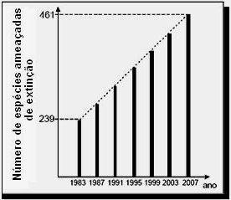
1. (ENEM) O gráfico, obtido a partir de dados do Ministério do Meio Ambiente, mostra o crescimento do número de espécies da fauna brasileira ameaçadas de extinção.
Se mantida, pelos próximos anos, a tendência de crescimento mostrada no gráfico, o número de espécies ameaçadas de extinção em 2011 será igual a:

(A) 465 (B) 493 (C) 498 (D) 538 (E) 699

Solução. Os números das espécies formam uma Progressão Aritmética de sete termos com a₁ = 239 e a₇ = 461. Temos:

$\text{461}=\text{239}+(7−1)\text{.}r⇒\text{461}−\text{239}=6r⇒r=\frac{\text{222}}{6}=\text{37}$.

Os valores são calculados de 4 em 4 anos.
Logo em 2011, haverá 461 + 37 = 498 espécies.

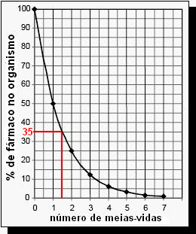
2. (ENEM) A duração do efeito de alguns fármacos está relacionada à sua meia vida, tempo necessário para que a quantidade original do fármaco no organismo se reduza à metade. A cada intervalo de tempo correspondente a uma meia vida, a quantidade de fármaco existente no organismo no final do intervalo é igual a 50% da quantidade no início desse intervalo.
O gráfico acima representa, de forma genérica, o que acontece com a quantidade de fármaco no organismo humano ao longo do tempo.
A meia-vida do antibiótico amoxicilina é de 1 hora. Assim, se uma dose desse antibiótico for injetada às 12h em um paciente, o percentual dessa dose que restará em seu organismo às 13h30min será aproximadamente de:

a) 10% b) 15% c) 25% d) 35% e) 50%

Solução. O intervalo de tempo de 1h corresponde a 1 meia-vida. Logo, às 13h30min o intervalo de tempo será de 1,5h correspondente a 1,5 meia vida. Observando o gráfico vemos que corresponde a 35%.

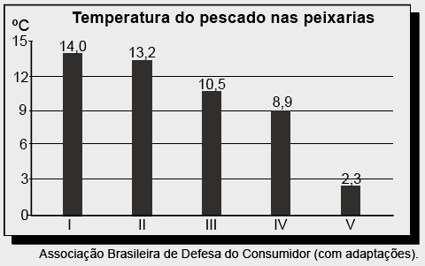
3. (ENEM) Uma das principais causas da degradação de peixes frescos é a contaminação por bactérias. O gráfico apresenta resultados de um estudo acerca da temperatura de peixes frescos vendidos em cinco peixarias. O ideal é que esses peixes sejam vendidos com temperaturas entre 2ºC e 4ºC. Selecionando-se aleatoriamente uma das cinco peixarias pesquisadas, a probabilidade de ela vender peixes frescos na condição ideal é igual a:

a) 1/2 b) 1/3 c) 1/4 d) 1/5 e) 1/6

Solução. Somente a peixaria V possui temperatura no intervalo indicado 2ºC < 2,3ºC < 4ºC. Logo dentre as cinco peixarias temos somente 1 com a condição pedida: P(condição ideal) = 1/5.
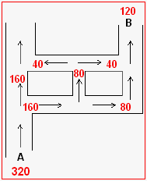
4. (ENEM) A figura ao lado representa uma região de ruas de mão única. O número de carros se divide igualmente em cada local onde existam duas opções de direções, conforme a figura. Se 320 carros entram em A, quantos deixam a saída B?

a) 120 b) 125 c) 130 d) 138 e) 140

Solução. Observando as divisões nas opções, deixam a saída B, 40 + 80 = 120 carros.

(ENEM) Texto para as questões 5 e 6
Nos últimos anos, ocorreu redução gradativa da taxa de crescimento populacional em quase todos os continentes. A seguir, são apresentados dados relativos aos países mais populosos em 2000 e também as projeções para 2050.
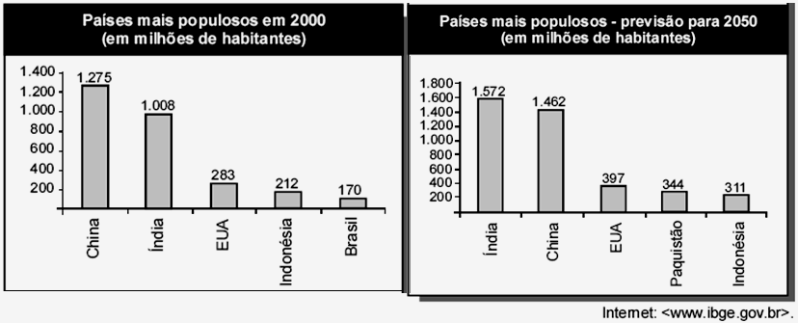

5. Com base nas informações acima, e correto afirmar que, no período de 2000 a 2050,

a) a taxa de crescimento populacional da China será negativa.

b) a população do Brasil duplicara.

c) a taxa de crescimento da população da Indonésia será menor que a dos EUA.

d) a população do Paquistão crescerá mais de 100%.

e) a China será o país com a maior taxa de crescimento populacional do mundo.

Solução. Analisando cada opção, temos:

a) (F) A taxa de crescimento da China será: $i=\frac{\text{1462}−\text{1275}}{\text{1275}}≃0,\text{15}→\text{15}\text{\%}>0$.

b) (F) Se a população do Brasil dobrar passaria a 340 milhões e estaria representada no 2º gráfico.

c) (F) Comparando, temos: $\begin{aligned}i(\text{Indonésia})=\frac{\text{311}−\text{212}}{\text{212}}≃0,\text{47}→\text{47}\text{\%} \\ i(\text{EUA})=\frac{\text{397}−\text{283}}{\text{283}}≃0,\text{40}→\text{40}\text{\%}\end{aligned}$.

d) (V) O Paquistão não aparece no 1º gráfico. Isto indica que possuía menos que 170 milhões (Brasil). No 2º está com 344 milhões, mais que o dobro de 170 milhões. Houve crescimento de mais de 100%.

e) (F) Os crescimentos da Indonésia e EUA já contradizem essa informação.

6. Com base nas informações dos gráficos mostrados, suponha que, no período 2050-2100, a taxa de crescimento populacional da Índia seja a mesma projetada para o período 2000-2050. Sendo assim, no inicio do século XXII, a população da Índia, em bilhões de habitantes, será:

a) inferior a 2,0 b) superior a 2,0 e inferior a 2,1 c) superior a 2,1 e inferior a 2,2

d) superior a 2,2 e inferior a 2,3 e) superior a 2,3

Solução. Calculando a taxa de crescimento no período 2000 – 2050, temos:

$i=\frac{\text{1572}−\text{1008}}{\text{1008}}≃0,\text{56}→\text{56}\text{\%}$.

Se essa taxa de crescimento for mantida, temos para 2050 – 2100, temos:

$\text{População}(\text{2050}−\text{2100})=\text{1572}(1+0,\text{56})=\text{1572}(1,\text{56})=\text{2452},\text{32} \text{milhões}≃2,\text{452} \text{bilhões}$.

7. (ENEM) No primeiro semestre de 2006, o Movimento Global pela Criança, em parceria com o UNICEF, divulgou o relatório Salvando vidas: o direito das crianças ao tratamento de HIV e AIDS. Nesse relatório, conclui-se que o aumento da prevenção primária ao vírus deverá reduzir o número de novos casos de infecção entre jovens de 15 a 24 anos de idade, como mostra o gráfico.

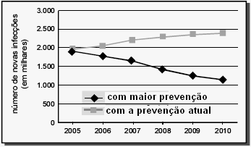
Com base nesses dados, analise as seguintes afirmações.

I - Ações educativas de prevenção da transmissão do vírus HIV poderão contribuir para a redução, em 2008, de mais de 20% dos novos casos de infecção entre os jovens, em relação ao ano de 2005.

II - Ações educativas relativas à utilização de preservativos nas relações sexuais reduzirão em 25% ao ano os novos casos de AIDS entre os jovens.

III - Sem o aumento de medidas de prevenção primaria, estima-se que, em 2010, o aumento de novos casos de infecção por HIV entre os jovens será, em relação ao ano de 2005, 50% maior.

É correto apenas o que se afirma em:

a) I b) II c) III d) I e II e) II e III

Solução. Analisando cada opção, temos:

I – Verdadeiro. Em 2008 o número indicado com maior prevenção um valor abaixo de 1500. Como em 2005 havia cerca de 2000 casos, uma redução de 20% corresponde a 400 casos a menos.

II – Falso. Em 2006 o número indicado com maior prevenção deveria ter uma redução de 25% de 2000 que corresponderia a 2000 – 500 = 1500 casos e o gráfico indica um número superior a esse.

III – Falso. Em 2010 o número indicado com 50% de aumento deveria ser de 2000.(1,5) = 3000 casos.

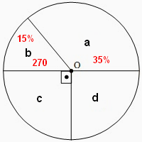
8. (ENEM) Os resultados de uma pesquisa de opinião foram divulgados utilizando um gráfico de setores circulares, como o representado na figura. Ao setor a estão associados 35% das respostas, ao setor b, 270 respostas e, aos setores c e d, um mesmo número de respostas. Esse número de respostas dos setores c e d é:

a) 450 b) 45 c) 180 d) 90 e) 900

Solução. O valor de 270 corresponde a 15% do total. Calculando, temos:

$0,\text{15}\text{.}\text{Total}=\text{270}⇒\text{Total}=\frac{\text{270}}{0,\text{15}}=\frac{\text{27000}}{\text{15}}=\text{1800} \text{respostas}\text{.}$.

Logo, a + b = 900 e c + d = 900. Como c = d, temos: c = d = 450.

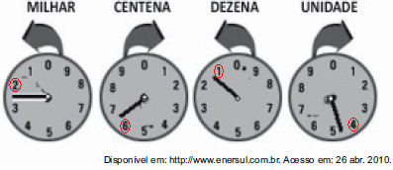
9. (ENEM) O medidor de energia elétrica de uma residência, conhecido por “relógio de luz”, é constituído de quatro pequenos relógios, cujos sentidos de rotação estão indicados conforme a figura.
A medida é expressa em kWh. O número obtido na leitura é composto por 4 algarismos. Cada posição do número é formada pelo último algarismo ultrapassado pelo ponteiro. O número obtido pela leitura em kWh, pela imagem, é:

a) 2614 b) 3624 c) 2715 d) 3725 e) 4162

Solução. Utilizando as instruções os algarismos estão indicados nos relógios.

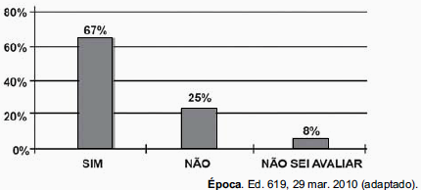
10. (ENEM) Uma enquete, realizada em março de 2010, perguntava aos internautas se eles acreditavam que as atividades humanas provocam o aquecimento global. Eram três as alternativas possíveis e 279 internautas responderam à enquete, como mostra o gráfico. Analisando os dados do gráfico, quantos internautas responderam “NÂO” à enquete?

a) Menos de 23
b) Mais de 23 e menos de 25
c) Mais de 50 e menos de 75
d) Mais de 100 e menos de 190
e) Mais de 200

Solução. Calculando 25% de 279, temos: 0,25 x 279 = 69,75 aproximadamente 70 pessoas.
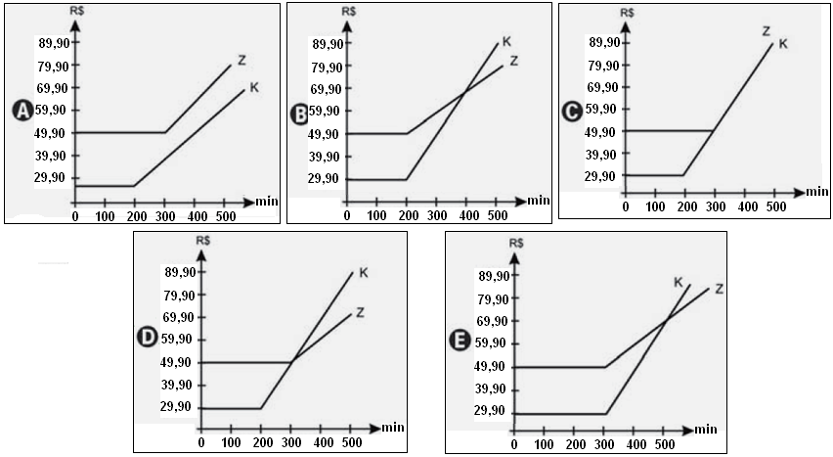
11. (ENEM) Uma empresa de telefonia fixa oferece dois planos aos seus clientes: no plano K, o cliente paga R$29,90 por 200 minutos mensais e R$0,20 por cada minuto excedente; no plano Z, paga R$49,90 por 300 minutos mensais e R$0,10 por cada minuto excedente. O gráfico que representa o valor pago, em reais, nos dois planos em função dos minutos utilizados é:

Solução. Até 200 minutos o gráfico do plano K é uma reta horizontal indicando o valor constante de R$29,90. A partir desse tempo obedecerá à lei de uma função afim K(x) = 29,90 + 0,2x.

Até 300 minutos o gráfico do plano Z é uma reta horizontal indicando o valor constante de R$49,90. A partir desse tempo obedecerá à lei de uma função afim Z(x) = 49,90 + 0,1x.

No plano K, quem consome 300 minutos, consome (300 – 200) = 100 minutos a mais. Logo, pagará K(100) = 29,90 + 0,2.(100) = 29,90 + 20 = R$49,90. Logo, em 300 minutos os gráficos se encontram.

Como o coeficiente de “x” no plano K é maior que o do plano Z (0,2 > 0,1) o gráfico da função afim K(x) possui maior inclinação que o de Z(x). Essas condições estão representadas no gráfico D.

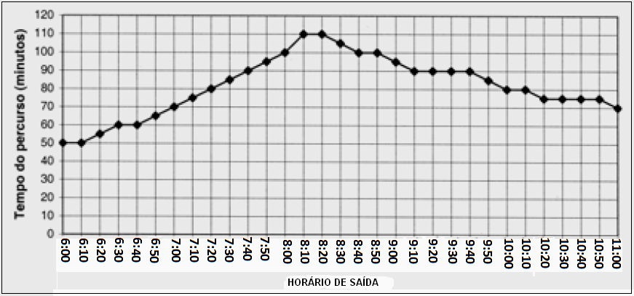
12) (ENEM) O tempo que um ônibus gasta para ir do ponto inicial ao ponto final de uma linha varia, durante o dia, conforme as condições do trânsito, demorando mais nos horários de maior movimento. A empresa que opera essa linha forneceu, no gráfico abaixo, o tempo médio de duração da viagem conforme o horário de saída do ponto inicial, no período da manhã. De acordo com as informações do gráfico, um passageiro que necessita chegar até às 10h30min ao ponto final dessa linha, deve tomar o ônibus no ponto inicial, no máximo, até às:

a) 9h20min
b) 9h30min
c) 9h00min
d) 8h30min
e) 8h50

Solução. Observando o gráfico vemos que tomando o ônibus às 9h, o tempo de percurso será maior que 90 minutos que equivale a mais de 1h30min, chegando assim após às 10h30min. Tomando o ônibus às 8h50 minutos, levará 100 minutos ou 1h40min, conseguindo chegar ao destino exatamente às 10h30min.

